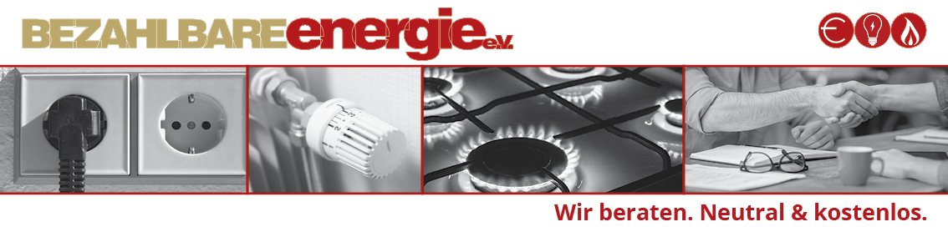Wissensdatenbank

Wallbox – E- Ladestation am Haus
Kurz und bündig: Hausanschluss (sollte 30 kW sein) und Heiminstallation prüfen,
Anmeldung beim Netzbetreiber erforderlich
Normale Steckdosen sind nicht für die Dauerbelastung eines Ladevorganges ausgelegt.
Lange Ladezeiten, Überhitzung der Hausinstallation / Kabelbrand wären die Folge.
a.) Neubauplanung
- Die Strom-Hauseinführung / Hausanschluss sollte min. 63 Ampere, besser noch 80 Ampere haben.
- Zusätzlichen Zähler vorsehen
- 5-adiges Kabel (5x 4mm2) zur Garage oder Carport
- Wallbox mit eingebautem FI- Schalter
b.) Nachrüstung am bestehenden Haus
- Überprüfen, ob der heimische Netzanschluss ausreichend dimensioniert ist und die Installation einer Wallbox zulässt.
Netzbetreiber ansprechen / bzw. anmelden.
Elektriker mit der Anpassung des Hausverteilers beauftragen (FI- Absicherung, ev.
2. Zähler installieren.
Kabel verlegen,
- Alle Wallboxen müssen einen festen Anschluss an die Hausinstallation haben.
(Meistens sind die Ladekabel mit dem Typ-2-EU-Stecker ausgestattet.)
c.) Wahl der Wallbox
- Kosten eine Wallbox ohne Installation
Zu empfehlen ist eine 11-kW-Wallbox, da sie sowohl einphasig, zwei- und dreiphasig laden kann und für eine Ladung über Nacht, auch bei größeren Batterien, ausreicht.
Laut ADAC Test 2022 zum Beispiel:
- go-echarger homefix 11 kw ca. 675 Euro Note 1,8
- Wallbox chargers commander ca. 1300 Euro Note 1,8
- ABB Terra AC W11-G5-R-O ca. 1090 Euro Note 1,9
- Exsee Home 10103 ca. 850 Euro Note 1,9
- Die Installation muss stets ein Fachbetrieb übernehmen. Der Elektroinstallateur haftet dann auch für den fachgerechten Einbau
c.) Dauer eines Ladevorgangs (Beispiel leerer 30-kWh-Akku)
Je nach Wallbox und Fahrzeug kann der Ladevorgang unterschiedlich lang dauern. Ein Display oder Control- Panel informiert über den Ladevorgang
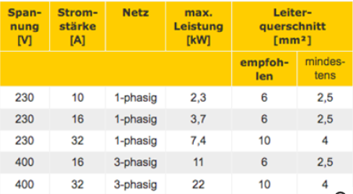
- einer Wallbox simpelster Auslegung (230 V, einphasig, 16 A, 3,7 kW)
min. 10 Std,
- mit einer höherwertigen Wallboxen (400 V, dreiphasig, 16 A, 11 kW)
nur max. 3 Std.
Die 11-kW-Option entspricht einem Anschluss wie etwa beim Küchenherd üblich.
Unter nachfolgendem Link finden Sie alles über die Förderung
https://www.kfw.de/inlandsfoerderung/Privatpersonen/Bestehende-Immobilie/Förderderprodukte/Ladestationen-für-Elektroautos-Wohngebäude-(440)/

